Contents

1. Hands-On Task 2

2. Analytical task 7

# **Hands-On Task**

**Table with Range Partitioning for items a, c, d, e, f**

*CREATE TABLE DATES*

*(*

*date_id DATE PRIMARY KEY,*

*dateDayMonth NUMBER,*

*dateDayOfWeekNameEN VARCHAR2(25),*

*dateMonth NUMBER,*

*dateQuarterYear NUMBER,*

*dateSemesterYear NUMBER,*

*dateYear NUMBER*

*)*

*PARTITION BY RANGE*

*(*

*dateyear*

*)*

*(*

*PARTITION bef2018 VALUES LESS THAN(2018),*

*PARTITION aft2017bef2021 VALUES LESS THAN(2021)*

*);*

Rows for dates up to 2020 are inserted in this table.

Partitions:

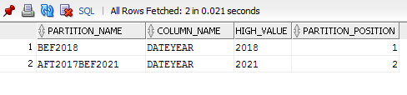

**Table with Hash Partitioning for items b, g**

*CREATE TABLE dates_hash*

*(*

*date_id DATE PRIMARY KEY,*

*dateDayMonth NUMBER,*

*dateDayOfWeekNameEN VARCHAR2(25),*

*dateMonth NUMBER,*

*dateQuarterYear NUMBER,*

*dateSemesterYear NUMBER,*

*dateYear NUMBER*

*)*

*PARTITION BY HASH*

*(*

*dateyear*

*)*

*PARTITIONS 4;*

One thousand rows are inserted into this table.

Partitions:

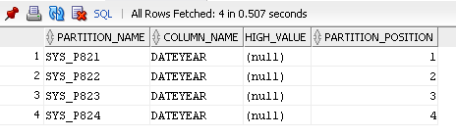

1. **Adding Partition**

Adding Partition allows manually add new partitions to a partitioned table.

*ALTER TABLE dates ADD PARTITION aft2020bef2030 VALUES LESS THAN ( 2030 );*

Rows for dates up to 2029 are inserted in this table.

Partitions before:



Partitions after:

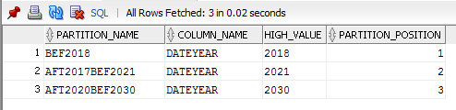

1. **Coalescing Partition**

Coalescing partitions is a way of reducing the number of partitions in a hash-partitioned table.

Coalescing Partition can be used only with Hash Partitioning.

*ALTER TABLE DATES_HASH COALESCE PARTITION;*

Partitions before:



Partitions after:

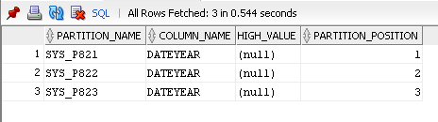

1. **Dropping Partition**

Dropping Partition drops partition with whole data in it.

Dropping Partitions can’t be used with Hash Partitioning and Reference Partitioning.

*ALTER TABLE dates DROP PARTITION BEF2018 UPDATE GLOBAL INDEXES;*

Partitions before:



Partitions after:

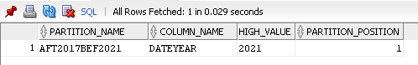

1. **Merging Partition**

Merging Partitions merges the contents of two partitions into one partition.

Dropping Partitions can’t be used with Hash Partitioning and Reference Partitioning.

*ALTER TABLE dates*

*MERGE PARTITIONS BEF2018, AFT2017BEF2021 INTO PARTITION ALL_YEARS;*

Partitions before:



Partitions after:

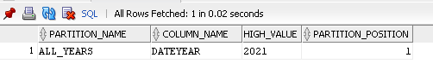

1. **Moving Partition**

Moving Partition can be used to reduce fragmentation, to move partition to another tablespace, to compress data.

*ALTER TABLE dates MOVE PARTITION BEF2018 TABLESPACE TBS_PDB_TEST NOLOGGING COMPRESS;*

1. **Splitting Partition**

Splitting Partition splits one partition on two partitions.

Splitting Partitions can’t be used with Hash Partitioning and Reference Partitioning.

*ALTER TABLE dates SPLIT PARTITION*

*aft2017bef2021 at (2019) INTO ( PARTITION*

*aft2017bef2019, PARTITION aft2018bef2021);*

Partitions before:



Partitions after:

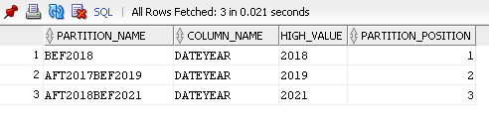

1. **Truncating Partition**

Truncating a partition is similar to dropping a partition, except that the partition is emptied of its data, but not physically dropped.

*ALTER TABLE dates_hash TRUNCATE PARTITION SYS_P841;*

# **Analytical task**

* 1. **Partitioning**

Для анализа данных о покупках авиабилетов чаще всего будут необходимы данные, полученные не позднее десяти лет на момент проведения анализа. Чтобы максимально эффективно извлекать необходимые данные по датам, будут созданые партиции на аттрибуте «Дата покупки билета». Партиции будут содержать в себе данные для таких временных промежутков, как (А) данные полученные более чем десять лет назад, (Б) данные полученные от пяти до десяти лет назад и (В) данные полученные не позднее пяти лет назад. Вид партиционирования – range.

* 1. **Business**

Я хочу проанализировать спрос клиентов на определённые маршруты, классы обслуживания и динамику общего интерес к авиакомпанни.

Для построения репортов были использованы следующие фиктивные данные:

|  |  |
| --- | --- |
| Год | Количество проданных билетов |
| 2008 | 856 |
| 2009 | 986 |
| 2010 | 945 |
| 2011 | 1387 |
| 2012 | 1904 |
| 2013 | 2504 |
| 2014 | 2100 |
| 2015 | 2732 |
| 2016 | 2726 |
| 2017 | 3123 |

|  |  |
| --- | --- |
| Класс обслуживания | Процент |
| Бизнес-класс | 20.78% |
| Эконом-класс | 61.80% |
| Вип-класс | 5.60% |
| Другие | 11.82% |

|  |  |
| --- | --- |
| Маршрут | Количество купленных билетов |
| Минск-Москва | 356 |
| Варшава - Питер | 123 |
| Киев - Рим | 341 |
| Москва - Токио | 589 |
| Минск - Пекин | 12 |

Дашборд:

